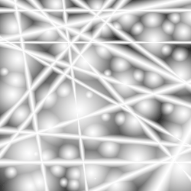 | Photoshop efektlerini kullanarak anlamsız fakat çok şık görüntüler elde ememiz mümkün. Ama bir amaç için kullanıldığında ise yine sizi fazlasıyla tatmin edicektir. Bu örneğimizde bazı efektler kullanarak göze hoş gelen bir çalışma yapmaya çalışacağız. 250x250px boyutlarında art alanı siyah olan yeni bir dosya açın. Gradient Tool a tıklayın Lighten modunu seçin ilk önce Reflected tipinde art alanınızda küçük küçük çekiştirme işlemleri yapın. Ardından Radial tipini seçin yine aynı şekilde küçük küçük çekiştirmeler yapın yandaki görüntüyü yakalamaya çalışın.
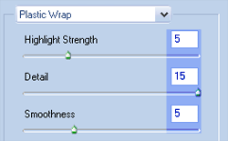 | Filter >Artistic >Plastic Wrap a gelin ve yandaki değerleri girin.
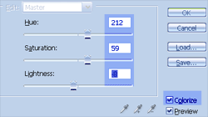 | CTRL+U ile Hue penceresini açın ve yandaki değişiklikleri uygulayın.
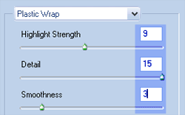 | Tekrar Filter >Artistic >Plastic Wrap a gelin bu sefer değerlerini biraz daha değiştiriyoruz.
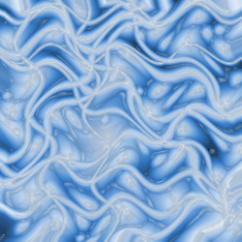 | Son adıma geldik artık Filter >Distort >Wave uyguluyoruz burada sadece Number of Generators değerini 1 yapın diğer değerleri default olarak bırakmanız yeterli olucaktır. Bu işlemlerin sonucunda yandaki gibi oldukça şık bir görüntü elde edebilirsiniz

